# Практическая работа 4. Создание шаблонов документов. Сертификат соответствия

**Задание 1*.*** Создание структуры документа с данными.

В соответствии с бумажным образцом создать в MS Word документ сертификат соответствия. Для этого хорошо продумайте структуру документа, чтобы в дальнейшем было удобно редактировать документ, а внесение новых данных не привело бы к искажению структуры документа (сдвигу текста, перенос текста на следующую страницу или абзац и т.д.).

Пример начала документа представлен на рисунках. На рисунке 1 показано, как документ выглядит при печати, на рисунке 2 показана структура документа, т.е. включены непечатаемые символы и видны границы таблицы.

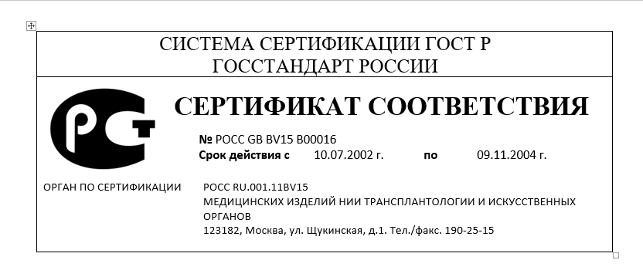

Рисунок . Вид документа при печати

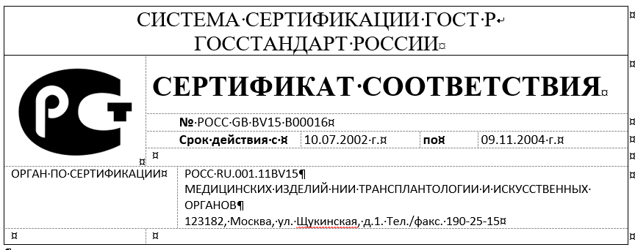

Рисунок . Вид документа при его создании

***Некоторые подсказки при работе в Word***

Включить непечатаемые символы:  на панели инструментов Главная.

Принудительный переход на новую строку (не на новый абзац): **shift+enter**. Обозначается: 

Добавление таблицы: Вставка – Таблица. Добавлять, удалять, объединять ячейки таблицы удобно из контекстного меню.

Оформление границ таблицы:  на панели инструментов Главная.

**В приложении ниже указаны правила заполнения бланка сертификата соответствия и графическое изображение знака РСТ.**

**Задание 2**. Преобразование документа в шаблон.

Шаблон документа – это текстовый документ, в котором уже есть все элементы, являющиеся “общими” для всех документов данного типа. На основе шаблона можно создавать интересные, привлекательные и профессионально выглядящие документы. Они включают содержимое и элементы оформления, которые можно использовать в качестве отправной точки при создании документа.

**Важно!**

* Создайте дубликат созданного ранее файла (это будет **первый** **файл** для дальнейшей сдачи), чтоб осталась изначальная версия сертификата безопасности. Далее работайте с дубликатом (**второй файл** для дальнейшей сдачи). Его мы преобразуем в шаблон.

Для дальнейшей работы понадобится панель инструментов *Разработчик*. Если ее нет, то нужно ее включить (файл – параметры – настройка ленты – вкладка Разработчик).

Понадобятся инструменты: 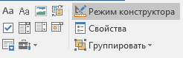

Необходимо **включить** режим Конструктора .

1. С помощью инструмента **Обычный текст** создайте блоки подобно тому, как это сделано на рисунке 3 (вместо номера, названий, адреса и т.д) Для блока Дата используйте инструмент **Выбор даты** . Введите поясняющий текст, ведь это тот текст, который будет виден пользователю.

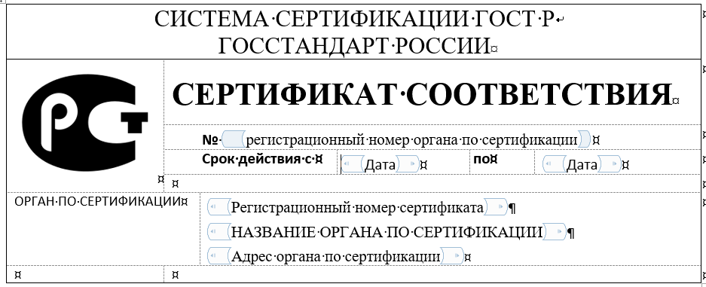

Рисунок . Подготовка элементов управления текстом

1. Проверьте параметры текста (шрифт, размер и т.д.) Для этого наведите курсор на обозначение блока  и на появившейся рядом панели инструментов выберите нужные параметры.
2. **Защитите** некоторые элементы текста **от редактирования**. Для этого надо выделить фрагмент текста. Например, заголовок «СИСТЕМА СЕРТИФИКАЦИИ ГОСТ Р ГОССТАНДАРТ РОССИИ». Выберите на панели инструментов Группировать . Затем с помощью инструмента Свойства укажите: *Элемент управления содержимым нельзя удалить*.

Ваш документ должен выглядеть так, как показано на рисунке 4.

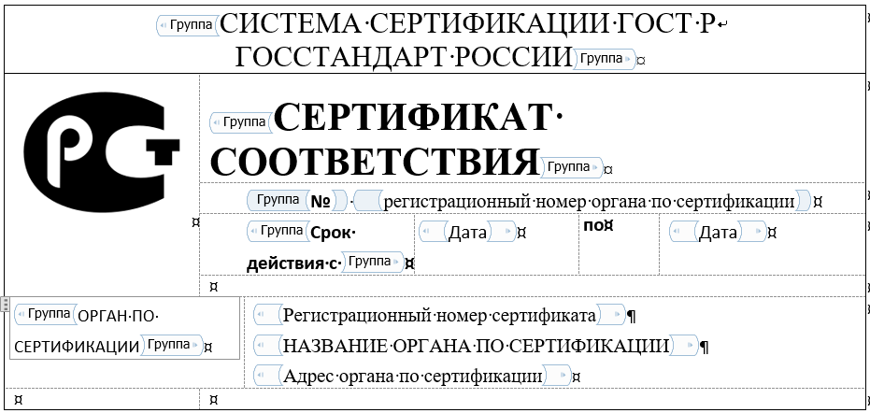

Рисунок . Элементы текста, защищенные от редактирования

1. Доработайте ВЕСЬ документ. Самостоятельно добавьте нужные блоки, продумайте, какой будет поясняющий текст. При необходимости защитите некоторые фрагменты текста от редактирования.
2. Отключив режим конструктора, можно проверить, как будет выглядеть документ.
3. Сохраните документ как ШАБЛОН Word. Выберите соответствующий тип файла. Назовите файл так, чтобы было понятно, что это шаблон, например, «ШАБЛОН сертификата соответствия». Выберите нужную папку.
4. На основе шаблона создайте новый файл: Файл – Создать – Личные – Ваш Шаблон сертификата.
5. **В новом файле** удостоверьтесь, что защищенные элементы текста нельзя редактировать.
6. Внесите текст в нужные блоки вместо поясняющего текста.
7. В случае обнаружении ошибок в шаблоне исправьте их, заново открыв файл шаблона и снова сохранив его как шаблон. При этом нужно будет включать режим конструктора.
8. Созданный на основе шаблона файл будет **третьим файлом** для сдачи.

Таким образом, подготовьте для сдачи преподавателю **три файла**.

Работу можно продемонстрировать преподавателю лично или выслать на почту: [amsavchenko77@yandex.ru](mailto:amsavchenko77@yandex.ru).

В дальнейшем работа по созданию шаблонов документов будет продолжена.

ПРИЛОЖЕНИЕ

Правила заполнения бланка сертификата соответствия заключается в указании в графах бланка следующих сведений.

**Позиция 1.** Здесь приводятся регистрационный номер органа по сертификации — по Государственному реестру, его наименование — в соответствии с аттестатом аккредитации (прописными буквами), адрес (строчными буквами), телефон и факс.

В структуре регистрационного номера аккредитованного органа по сертификации имеются пять элементов:

Росс XX хххх хх хххх

**(1) (2) (3) (4) (5)**

1-й элемент — аббревиатура РОСС — принадлежность к Российской Федерации;

2-й элемент — местонахождение ОС (в виде двухсимвольного буквенного кода латинского алфавита);

3-й элемент — код национального органа, принявшего решение о внесении в Госреестр (например, «0001» — код Федерального агентства);

4-й элемент — категория ОС в зависимости от области аккредитации (например: «10» — ОС продукции и услуг, сертификационный центр; «11» — ОС продукции; «12» — ОС услуг; «13» — ОС систем качества; «14» — ОС производства);

5-й элемент — буквенно-цифровой код конкретного ОС, определенный объектом сертификации и порядковым номером данного ОС среди органов по сертификации конкретных объектов, внесенных в реестр.

**Позиция 2** — Регистрационный номер сертификата формируется в соответствии с правилами ведения Государственного реестра.

В структуре регистрационного номера можно выделить пять элементов:

Росс хх хххх х хххххх

(1) (2) (3) (4) (5)

1-й элемент – знак регистрации в Государственном реестре Федерального агентства по техническому регулированию (РОСС);

2-й элемент— код страны расположения организации — изготовителя данной продукции (оказывающей данную услугу) в виде двухсимвольного буквенного кода (по ОК 025—95) латинского алфавита (например, Россия — RU, Индия — IN, Нидерланды — NL);

3-й элемент — код органа по сертификации (используются четыре последних знака регистрационного номера органа);

4-й элемент (одна или две буквы) — код типа объекта сертификации. Например: «У» — услуга (работа), сертифицированная на соответствие обязательным требованиям; «А» — партия (единичное изделие), сертифицированная на соответствие обязательным требованиям; «В» — серийно выпускаемая продукция, сертифицированная на соответствие обязательным требованиям;

5-м элемент — номер объекта регистрации (часто пятиразрядный цифровой код).

**Позиция 3** — Срок действия сертификата устанавливается органом по сертификации, выдавшим сертификат, по правилам, изложенным в порядке сертификации однородной продукции. дата пишется следующим образом: число и месяц— двумя арабскими цифрами, разделенными точками, год-четырьмя арабскими цифрами. При этом первую дату проставляют по дате регистрации сертификата в Государственном реестре.

**Позиция 4** *-* Наименование, тип, вид, марка (как правило, прописными буквами) в соответствии с нормативным документом на продукцию; номер технических условий или иного документа, устанавливающего требования к продукции. Далее указывают: «серийный выпуск», или «партия», или «единичное изделие». Для партии и единичного изделия приводят номер и размер партии или номер изделия номер и дату выдачи накладной, договора (контракта), документа о качестве и т.п. Здесь же дается ссылка на имеющееся приложение записью «см. приложение».

**Позиция 5** — код продукции (шесть разрядов с пробелом после первых двух) по Общероссийскому классификатору продукции.

**Позиция 6** *-* 9-разрядный код продукции по классификатору товарной номенклатуры внешней экономической деятельности (заполняется обязательно для импортируемой и экспортируемой продукции). Толкование содержания позиции и определение кодов ТН ВЭД, анализ классификационных признаков и лексических средств их выражения осуществляются органами Государственного таможенного комитета Российской Федерации.

**Позиция 7**— обозначение нормативных документов, на соответствие которым проведена сертификация. Если продукция сертифицирована не на все требования нормативного(ых) документа(ов), то указывают разделы или пункты, содержащие подтверждаемые требования.

**Позиция 8** — Если сертификат выдан изготовителю, указывается наименование предприятия-изготовителя. Если сертификат выдан продавцу, подчеркивается слово "продавец", указываются наименование и адрес предприятия, которому выдан данный сертификат, а также, начиная со слова "изготовитель —" наименование и адрес предприятия — изготовителя продукции. Наименования и адреса предприятий указываются в соответствии с заявкой.

**Позиция 9** *—* При наличии указываются регистрационный номер в Государственном реестре сертификата системы качества или производства со сроком действия, номер и дата акта (протокола) о проверке производства или другие документы, подтверждающие стабильность производства, например, выданные зарубежной организацией и учтенные органом по сертификации.

**Позиция 10** *–* Строка после слов "Сертификат выдан на основании:" не заполняется.

**Позиция 11,12,13***—*Указываются все документы об испытаниях или сертификации, учтенные органом сертификации при выдаче сертификата, в том числе:

1. Протоколы испытаний с указанием номера и даты выдачи, наименования и регистрационного номера аккредитованной лаборатории в Государственном реестре.

2. Документы (санитарно-эпидемиологическое заключение, ветеринарное свидетельство, сертификат пожарной безопасности и др.), выданные органами и службами федеральных органов исполнительной власти, с указанием наименования органа или службы, адреса, наименования вида документа, номера, даты выдачи и срока действия.

3. Документы других органов по сертификации и испытательных лабораторий с указанием наименования, адреса, наименования вида документа, номера, даты выдачи и срока действия.

4. декларация о соответствии с указанием номера и даты ее принятия.

**Позиция 14** *—* В случае выдачи заявителю лицензии на право маркирования продукции знаком соответствия в данной позиции указывается: "Маркирование продукции производится знаком соответствия по ГОСТ Р 50460—92".

**Позиция 15** *—* Указывается место нанесения знака соответствия на изделии, таре, упаковке либо сопроводительной документации в соответствии с порядком сертификации однородной продукции.

**Позиция 16** — Подпись, инициалы, фамилия руководителя органа, выдавшего сертификат, печать органа или организации, на базе которой образован орган, на обеих сторонах сертификата.

**Позиция 17** *—* Дата регистрации в Государственном реестре.

Исправления, подчистки, поправки на сертификате не допускаются.

Знак РСТ

